Наиболее незащищенными среди россиян являются дети с ограниченными возможностями, а также лица с инвалидностью.
При этом гражданин может страдать различными недугами, именно поэтому государство активно развивает различные обучающие программы, в том числе и инклюзивное образование.
Подобная программа обучения, направлена на реализацию права каждого человека с нарушениями здоровья получать программу образования в условиях пригодных для полностью здоровых граждан, применяя при этом специальные технологии.

Что это такое
Инклюзивное образование — это совместная программа воспитания и обучения детей с ограниченными возможностями, а также категорий детского населения, которые не имеют каких-либо проблем со здоровьем.
Данный термин используется в современной практике довольно часто, так как отдельных образовательных учреждений для инвалидов практически не существует, государство стремится к тому, чтобы они могли учиться совместно с нормальными здоровыми детьми, при наличии подходящих для этого условий.
В данном случае подобная программа образования требует от педагогов отдельного и более пристального внимания за ограниченными детьми.
Применение для них более легкой программы обучения при необходимости, а также использование дополнительного времени, либо технологий, чтобы ребенок, имеющий проблемы со здоровьем мог комфортно для себя воспринимать всю нужную информацию.

Нормативная база
В чем заключается инклюзивное образование, а также способы предоставления программ для детей, имеющих ограничения по здоровью в общеобразовательных учебных заведениях регламентируется следующими нормативно правовыми актами Российской Федерации:
Федеральный закон № 273 от 29.12.2012 года (последняя редакция) | «Об образовании в Российской Федерации»
Федеральный закон № 181 от 24.11.1995 года (последняя редакция) | «О социальной защите инвалидов в Российской Федерации»
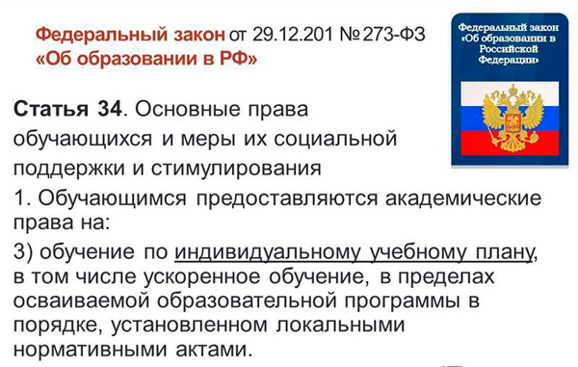
Фото: Федеральный закон № 273
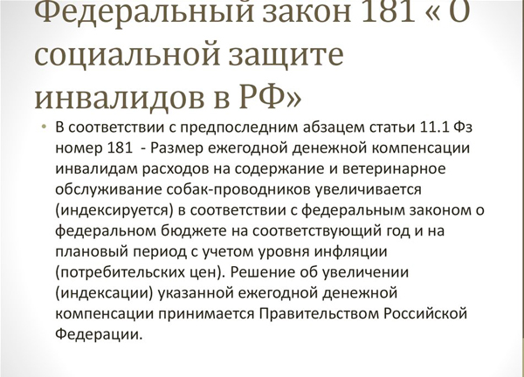
Фото: Федеральный закон № 181
На основании этих двух законодательных актов была разработана программа инклюзивного образования, которая включает в себя определенные принципы предоставления информации для детей с ограниченными возможностями.
Также нормативно правовые акты распространяют свое действие на все учебные учреждения, где получают образование дети с инвалидностью.
Дополнительно в тексте законов имеются положения, указывающие на распространенный вопрос, являются ли обязательными методы применения инклюзивного образования.

Другие варианты обучения детей с ограниченными возможностями здоровья
Каждый ребенок в Российской Федерации имеет право пройти общеобразовательную программу в школе абсолютно бесплатно.
Наряду с этим встречаются отдельные формы образования для инвалидов, как инклюзивное обучение.
Рассмотрим более детально, какие еще варианты обучения имеются у детей с ограничениями:
Интегрированное обучение | Получение детьми с инвалидностью образовательной программы в специальных классах
Дифференцированное обучение | Получение детьми с ограниченными возможностями (слух, зрение, речь, опорно-двигательный аппарат) образования в специальных учреждениях, либо отдельных классах
Дистанционное обучение | Получение детьми с ограниченными возможностями образования в удаленном режиме через интернет
Домашнее обучение | Работа педагогов с детьми, имеющими ограниченные возможности со здоровьем на дому
Каждый вид образовательной программы предполагает работу педагогов в разной форме. Но любой из методов, направлен на то, чтобы ребенок, невзирая на свои проблемы со здоровьем мог получить достойную обучающую программу, и был грамотным гражданином впоследствии.

Коррекционные классы общеобразовательных школ
Для того чтобы дети с инвалидностью могли успевать за общеобразовательной программой, специально в школах создаются отдельные классы.
Здесь с лицами, имеющими ограниченные возможности, педагоги занимаются дополнительно. Программа используется для всех учащихся независимо от их отклонений.
К каждому ребенку педагоги должны делать индивидуальный подход, при необходимости подробно разъясняя тот или иной момент в обучающей программе.
Нередко в подобных классах используются дополнительные методы помощи ребенку с ограниченными возможностями, чтобы подробно воспринять тот или иной материал.
Как правило, такие классы созданы для проведения отдельных уроков по различным дисциплинам, куда ходят дети инвалиды.

Домашнее
Имеются среди детей инвалидов те слои населения, которые не в состоянии посещать общеобразовательное учреждение. В рамках помощи для таких граждан создана домашняя форма обучения.
На практике она реализуется педагогом, который занимается выездом к ученику на дом и подробной работой с ним в каждой отдельной дисциплине. Как правило, с такими учениками учителя работают по специально разработанной форме обучения.
Предоставляется подробный материал, который педагог помогает лучше усвоить учащемуся. Также в домашних условиях проводятся проверочные работы, опросы, на основании которых учитель выставляет оценки за успеваемость.
Дополнительно следует учитывать тот факт, что в ряде случаев домашняя программа обучения ничем не отличается от общего образования, за исключением того, что ребенок получает информацию и демонстрирует свои знания в домашних условиях.

Дистанционно
Еще одна форма образования, которая часто применяется для детей инвалидов – это дистанционное обучение.
В данном случае ребенок с ограниченными возможностями лично изучает весь материал, либо педагог работает с ним через интернет.
При необходимости проводятся дополнительные занятия, а также опросы, на которых ученик демонстрирует свои знания.
Все что требуется для проведения дистанционной формы обучения детей – это компьютер и доступ в интернет.
Если имеется все необходимое, ребенок может, как самостоятельно постигать программу, так и работать с учителями в их свободное время.
В случае с удаленным образованием, с лицом, имеющим отклонения по здоровью могут работать сразу несколько отдельных педагогов, которые будут помогать ему разбираться в материале, а также проводить соответствующий контроль успеваемости с выставлением оценок.

Плюсы и минусы подобной системы обучения
Дополнительная программа обучения для детей с инвалидностью, работа в домашних условиях, а также дистанционная форма получения образования имеет ряд положительных и отрицательных сторон:
Преимущества | Недостатки
Ребенок может более подробно изучить и вникнуть в преподаваемый материал | Имеется необходимость работать с каждым ребенком по отдельной программе
Образование, получаемое ребенком инвалидом, ничем не отличается от общеобразовательной программы | Не всегда хватает педагогов, которые готовы работать с детьми удаленно, в домашних условиях или дополнительно
После получения дополнительной помощи для восприятия информации ребенок усваивает материал значительно лучше | Для работы с некоторыми детьми инвалидами требуется использование различных технологий
После получения образовательной программы выдается общий диплом о полученном образовании | Педагогам более трудно контролировать успеваемость детей инвалидов, при дистанционном или домашнем обучении
При инклюзивной программе обучения имеется возможность работать с каждым ребенком в отдельности | Не во всех регионах Российской Федерации присутствует возможность использования инклюзивной образовательной программы
Наряду с преимуществами, у инклюзивной, а также иной формы обучения имеются также и недостатки. Дополнительно следует учитывать тот факт, что при получении общего образования дети с инвалидностью учатся совместно со здоровыми учениками, что нередко может их угнетать морально.

Проблемы в России
Инклюзивная форма образования присутствует в Российской Федерации уже достаточно длительное время, но здесь имеется ряд проблем, на которые следует обратить внимание:
- достаточно мало общеобразовательных школ в целом по стране, которые предусматривают возможности дополнительной работы с детьми инвалидами;
- нередко из-за отсутствия или занятости педагогов ребенку с ограниченными возможностями приходится самостоятельно разбираться в программе;
- обучение здоровых детей и лиц с ограниченными возможностями не всегда возможно из-за отсутствия тех или иных технологий;
- получение общеобразовательной программы учащимся с ограниченными возможностями может влиять на него морально, так как он проходит обучение совместно со здоровыми детьми.
Несмотря на наличие подобных проблем в России, с ними ведется активная борьба, направленная на то, чтобы каждый учащийся общеобразовательной школы мог получить качественное образование и впоследствии реализовать себя.

Мировой опыт
Если брать в пример зарубежные страны, то во многих из них инклюзивная форма обучения присутствует уже достаточно продолжительное время.
Здесь для детей инвалидов активно применяется специальный подход, устраиваются дополнительные занятия, чтобы те более тщательно усваивали материал.
Более того для лиц с ограниченными возможностями активно применяются различные технологии, которые позволяют им быстро и качественно усваивать образовательную программу.
В данном случае в развитых зарубежных странах дети инвалиды получают при необходимости все, что им поможет в усвоении образовательного материала.
Инклюзивная форма обучения в России используется уже достаточно продолжительный период времени. Специально для детей инвалидов школы оборудуются необходимыми технологиями. Педагоги работают дополнительное время, а также активно помогают в освоении материала.
Но следует заметить, что это встречается не во всех образовательных учреждениях, так как в Российской Федерации в данной сфере имеются и проблемы, которые решить окончательно, пока что не удается.

